EXMO. SR. PRESIDENTE DA CÂMARA MUNICIPAL DE SUMARÉ/SP.

Nos termos regimentais desta Câmara Municipal,

INDICA

AO

PREFEITO MUNICIPAL e a ele o departamento competente:

Para que sejam tomadas as devidas providências em relação à colocação de tapa buraco na Rua Augusto Jose de Souza, em frente ao nº 266 – Jd. Maria Antônia.
O presente pedido se justifica, pois no local supracitado o asfalto encontra-se em más condições podendo causar acidentes.

Sala das sessões, 28 de junho de 2022

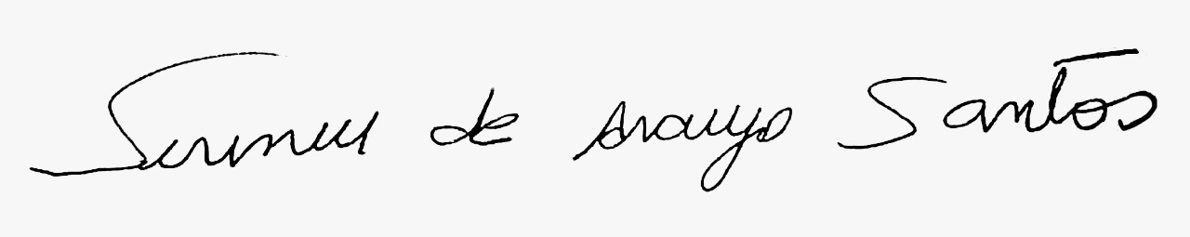
SIRINEU ARAUJO
VEREADOR

